STT | N ội dung | Trang
 | Giới thiệu chung | 2
I | Hướng dẫn cài đặt | 3
II | Hướng dẫn thiết lập kết nối VPN | 5
III | Hướng dẫn thiết lập kết nối PMNV | 9

GIỚI THIỆU CHUNG
Với mục đích bảo mật kết nối dữ liệu phần mềm, Công ty đã triển khai xong dự án nâng cấp hệ thống máy chủ và các thiết bị bảo mật mạng. Hệ thống phần mềm hiện tại sẽ đc kết nối thông qua mạng nội bộ VPN.
Hệ thống CNTT của toàn Công ty hiện tại được hoạt động theo mô hình như sau:
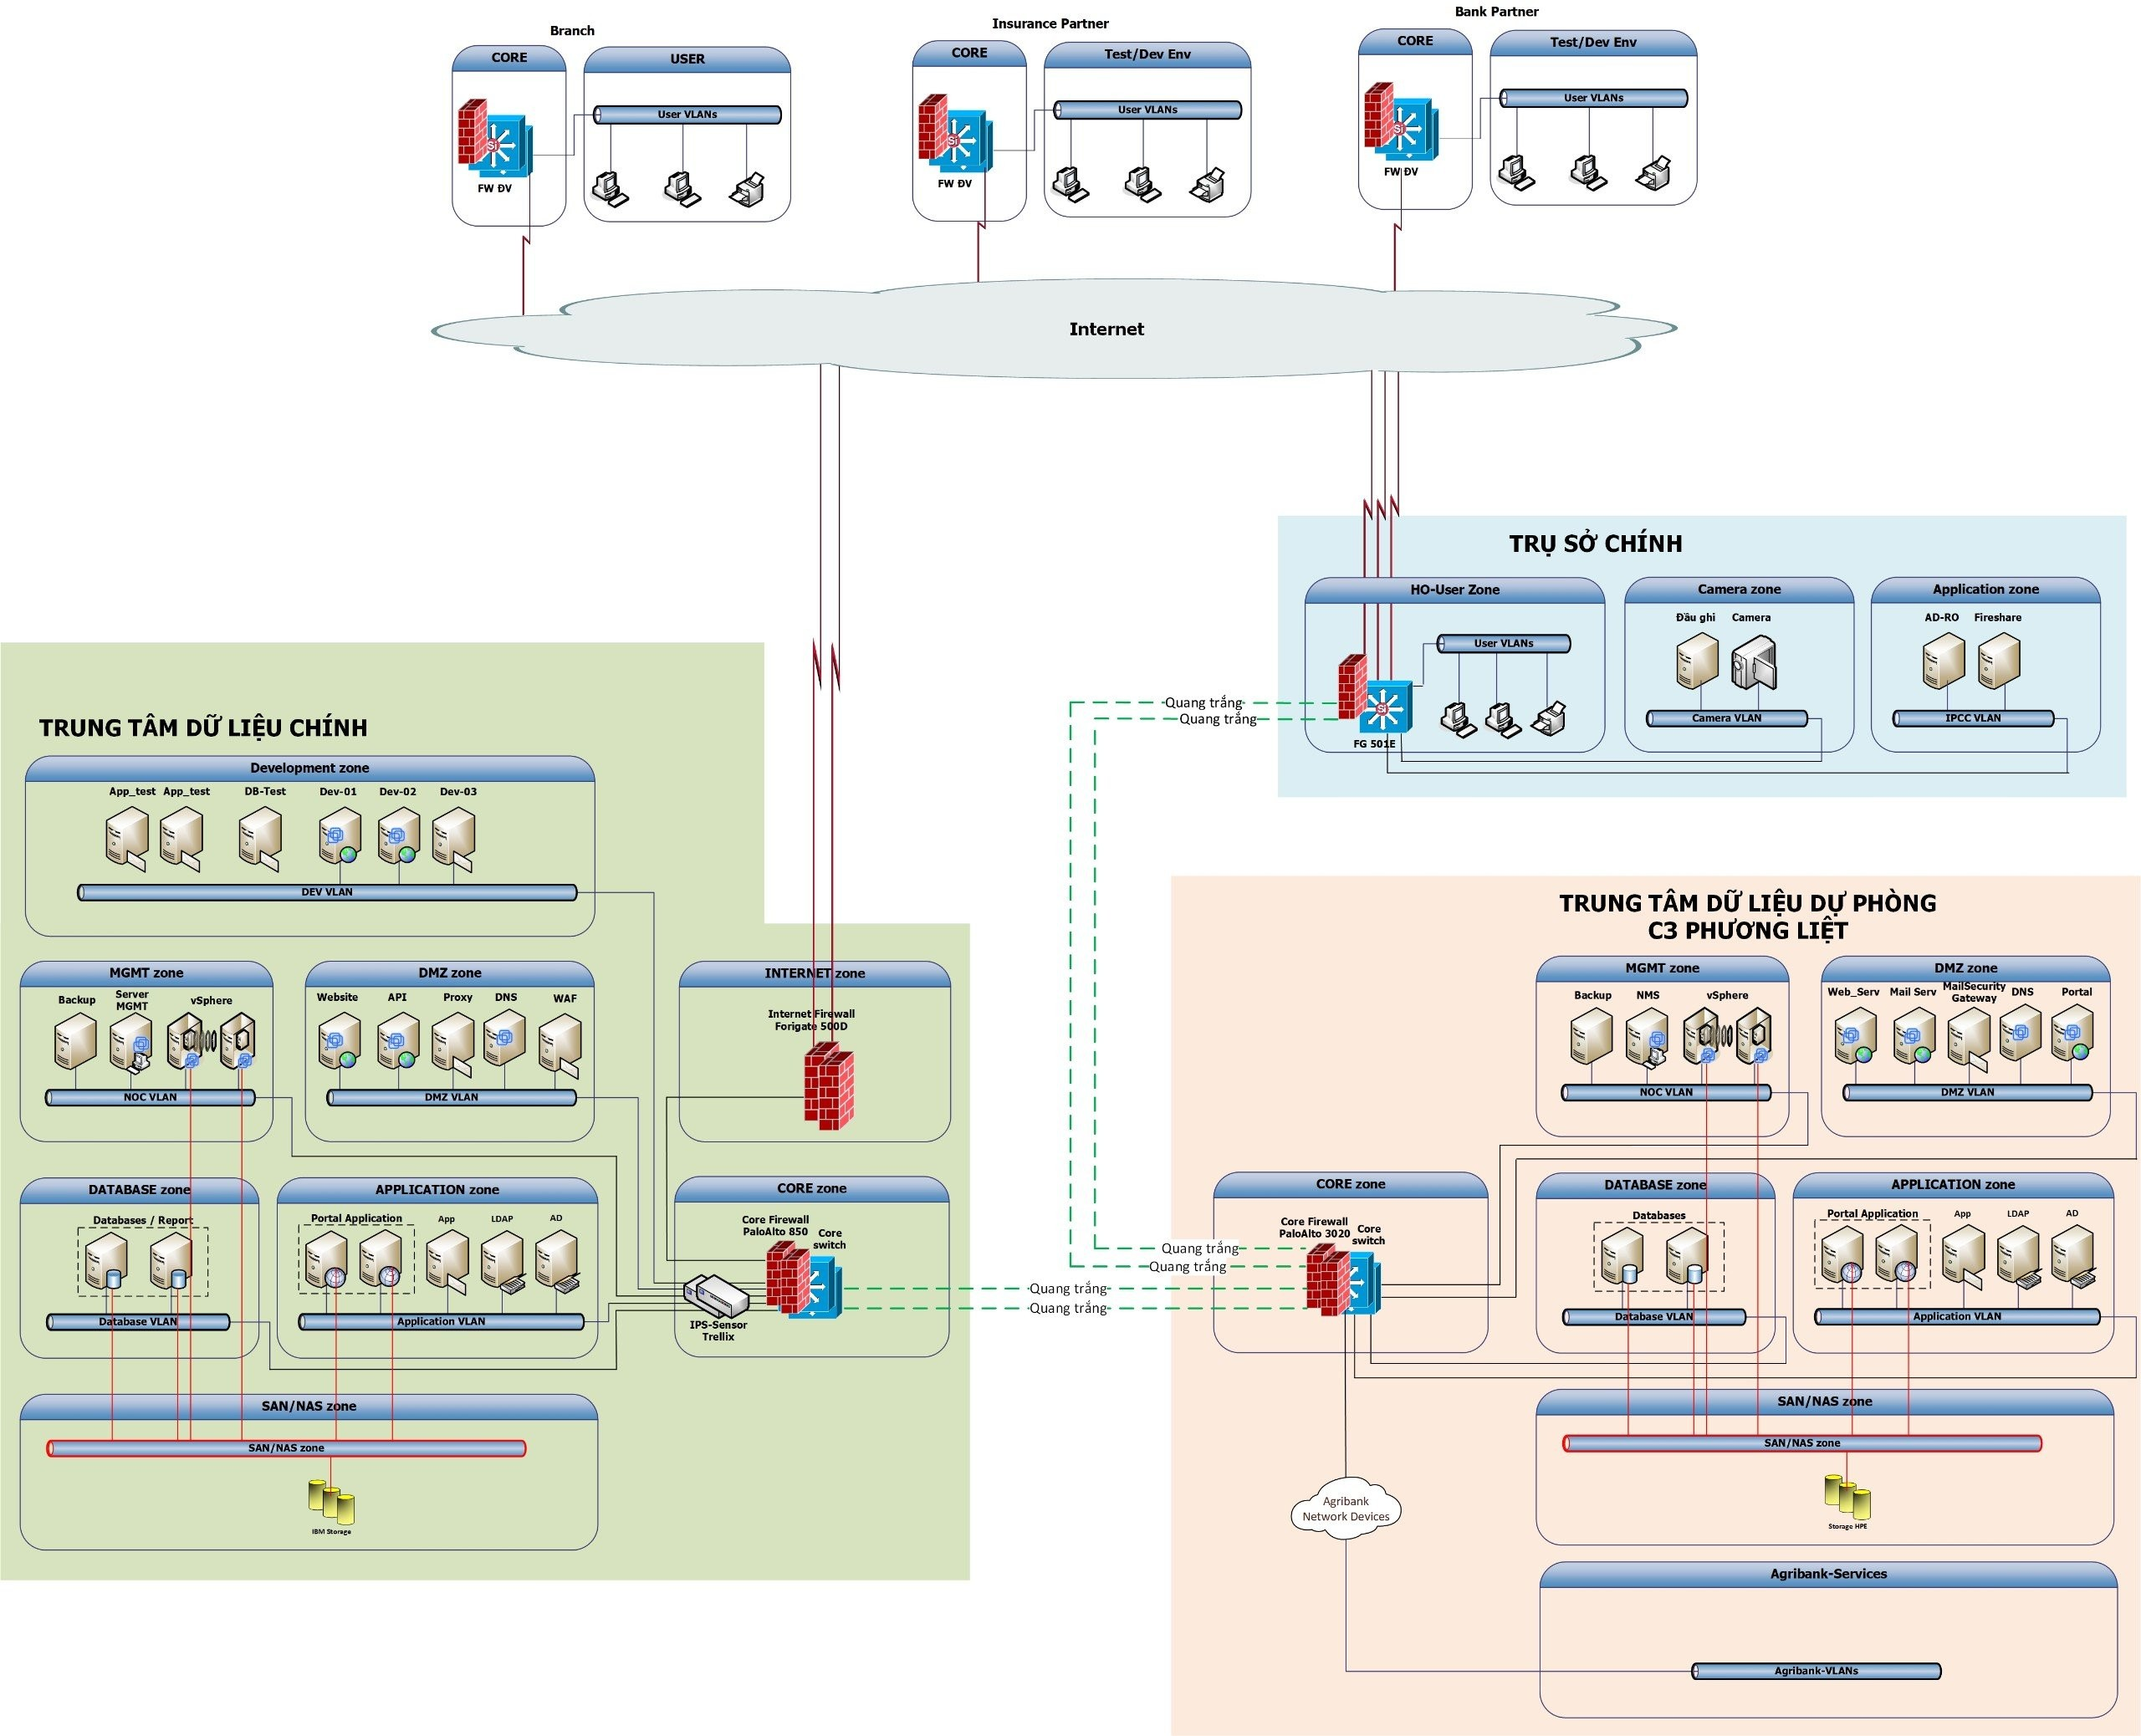
Đối với các chi nhánh đã được trang bị thiết bị tường lửa (Firewall) thì có thể kết nối trực tiếp đến hệ thống chung toàn Công ty.
Còn đối với các chi nhánh chưa được trang bị tường lửa và người dùng tại các Phòng kinh doanh khu vực, người dùng ngoài từ internet, sẽ phải cài đặt, sử dụng phần mềm VPN SSL FortinetClient để kết nối đến hệ thống máy chủ Cơ sở dữ liệu của Công ty.

I. Hướng dẫn cài đặt
- Bước 1: Người dùng Download file FortiClientVPNSetup_6.2.6.0951_x64.exe tại địa chỉ:
https://pmnv.abic.com.vn/update/Cai_dat/Cai%20dat%20VPN/ và thực hiện việc cài đặt

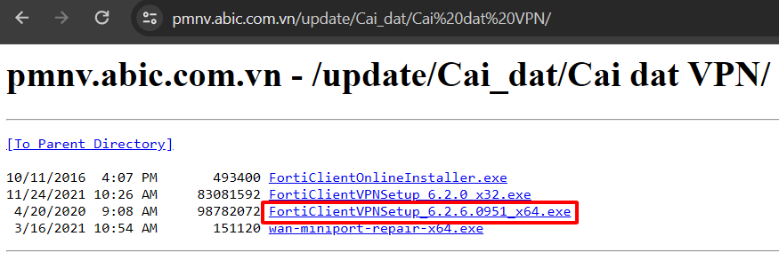
- Bước 2: Sau khi Download file setup về click đúp FortiClientVPNSetup_6.2.6.0951_x64.exe để chạy
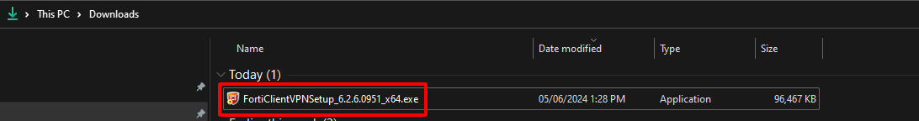
- Bước 3: Chọn tích vào Yes, I have read and accept the Licence Agreement và Click Next
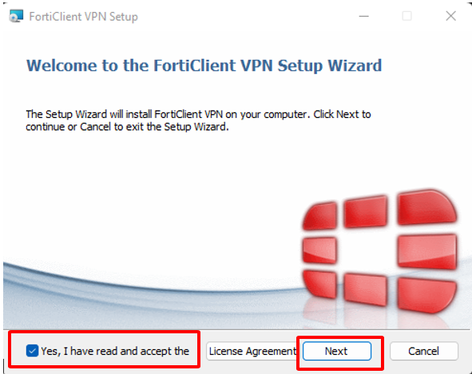
- Bước 4: Click Next để tiếp tục → Install
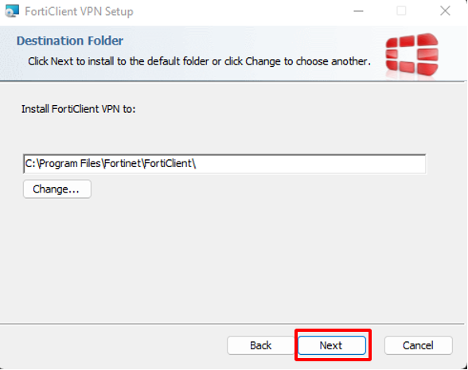
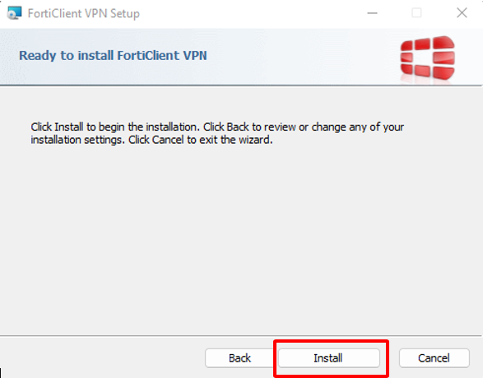

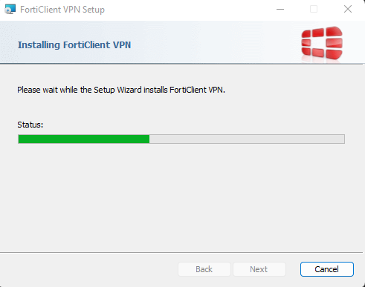
- Bước 5: Để chương trình tự động chạy cho đến khi hoàn thành click Finish.
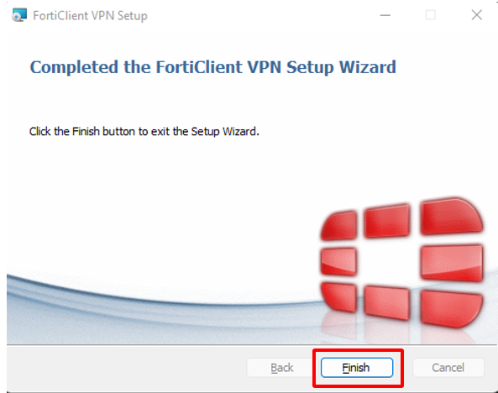
Sau khi cài đặt xong người dùng sẽ thấy icon FortiClientVPN 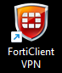 trên Desktop, Click đúp vào biểu tượng này để sang bước cấu hình VPN.
II. Hướng dẫn thiết lập cấu hình kết nối VPN
- Bước 1: Tick chọn I acknowledge that this free software does not come with any product support…
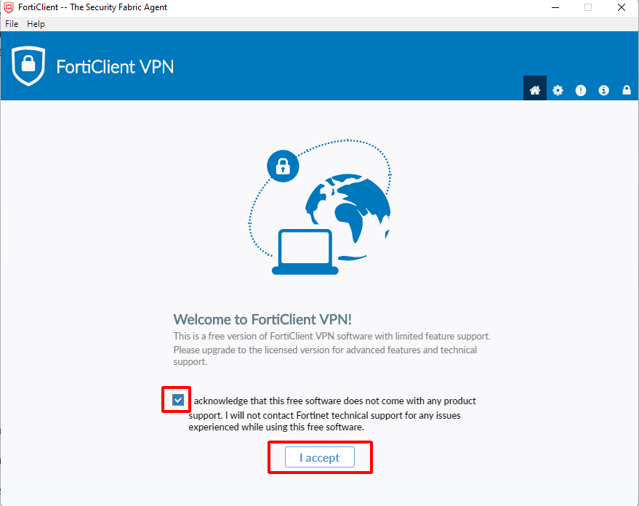
- Bước 2: chọn Configure VPN để bắt đầu cấu hình
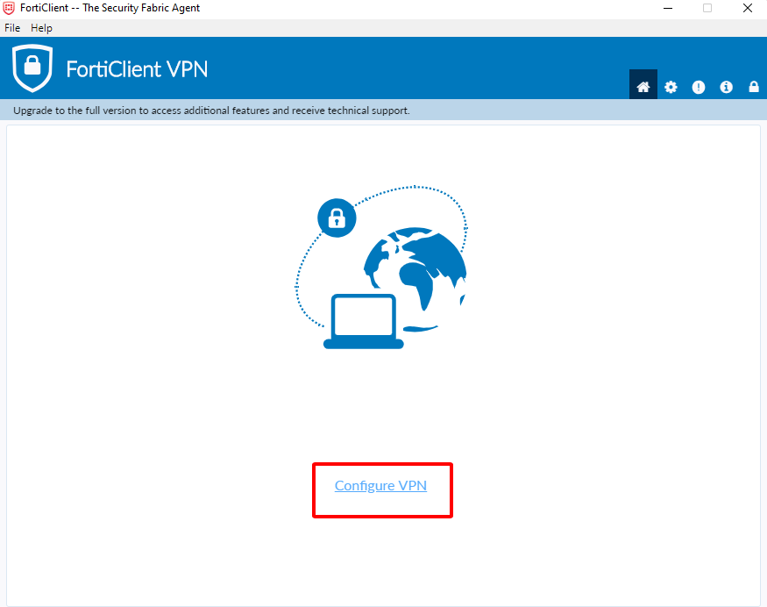
- Bước 3: Chọn Tab SSL-VPN rồi điền đầy đủ thông tin như sau:
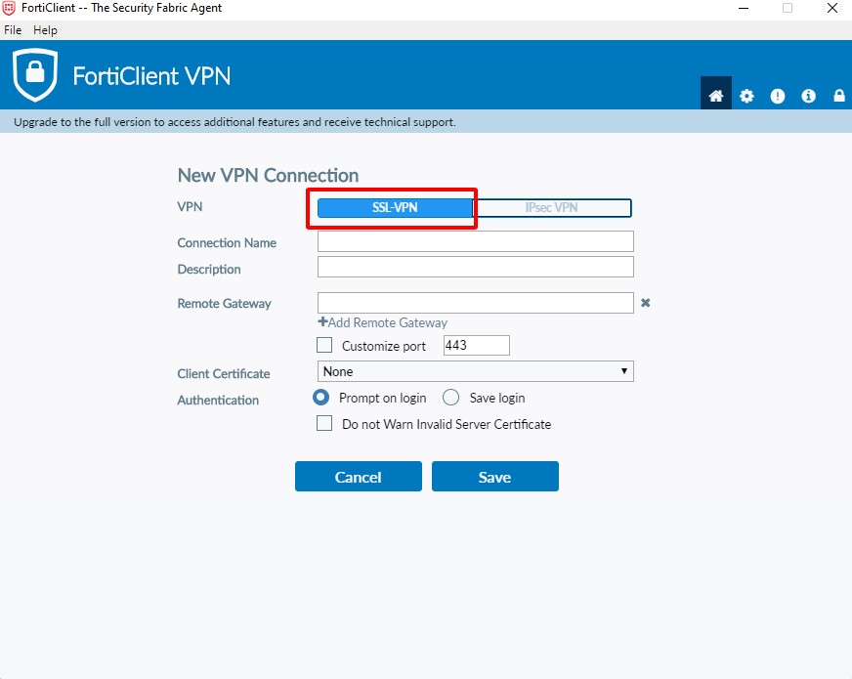
+ Connection Name: Tên kết nối
+ Description: tên miêu tả hiển thị
+ Remote Gateway: vpn.abic.com.vn
+ Customize port: chọn tick và để port 444
- Bước 4: Chọn Save login để lưu tài khoản truy cập (tài khoản VPN AD) và Save hoàn thành việc cấu hình VPN
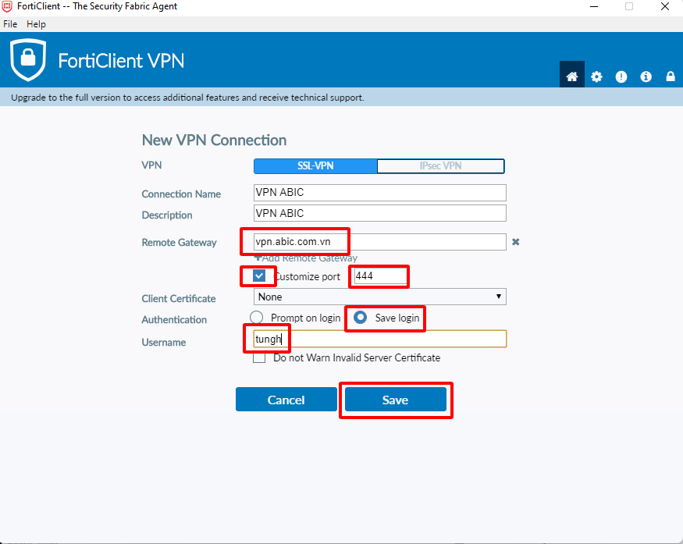

- Sau khi Save cài đặt xong sẽ xuất hiện màn hình đăng nhập. Mỗi cán bộ sẽ được cấp một tài khoản truy cập riêng (gồm username/password) để kết nối đến hệ thống chung của Công ty. Cán bộ thực hiện đăng nhập vào FortiClientVPN hàng ngày để truy cập vào phần mềm Nghiệp vụ Bảo hiểm/ Tài chính Doanh nghiệp để nhập liệu.
- Bước 5: Điền Password và chọn Connect để thực hiện truy cập VPN
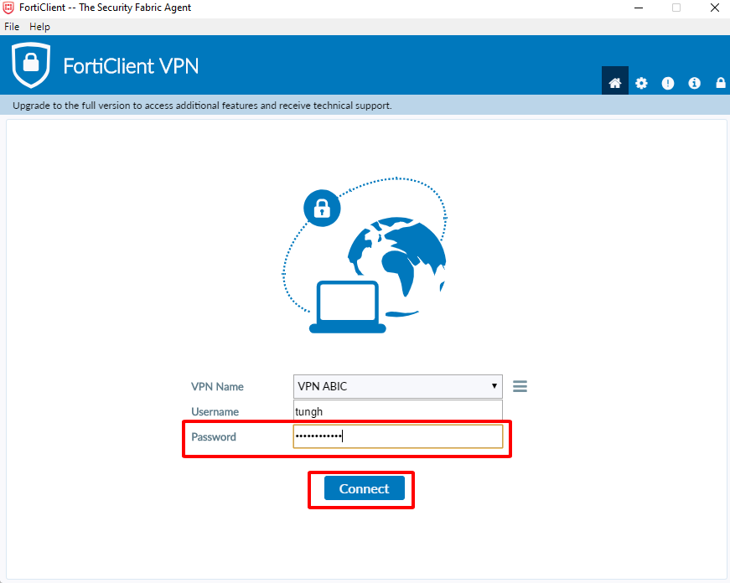
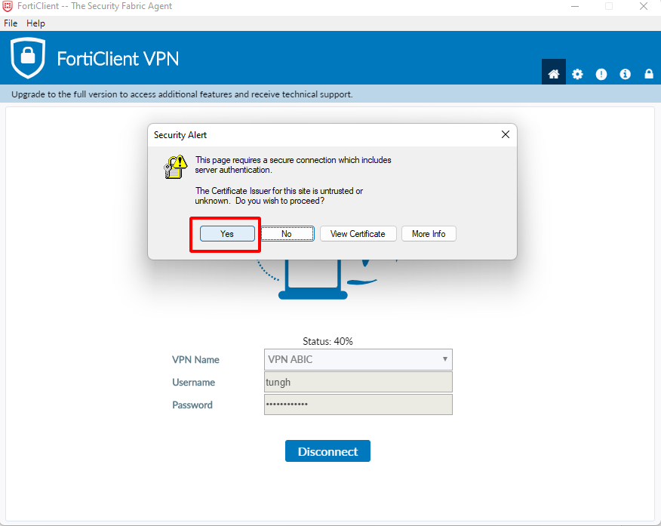
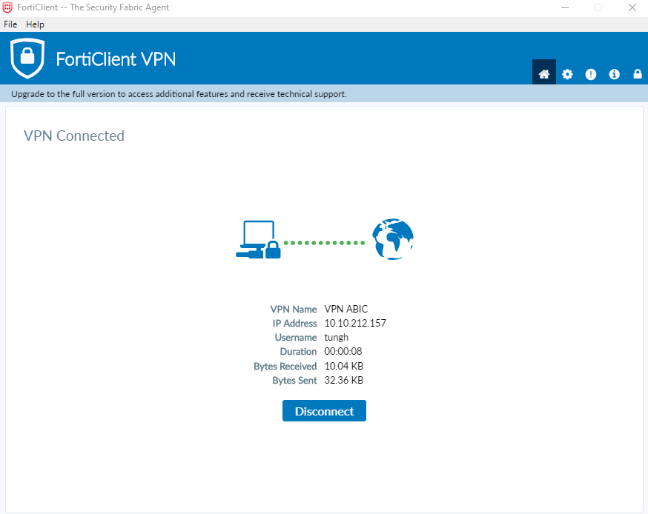
III. Hướng dẫn thiết lập kết nối Phần mềm Nghiệp vụ
- Sau khi kết nối VPN, cán bộ có thể đăng nhập vào PMNV để sử dụng. Nếu phần mềm đã cũ thì cần phải download file pmnvUpdate.exe trên địa chỉ update. Giải nén file pmnvUpdate.exe vào thư mục chứa PMNV. Thông số kết nối sau khi update như hình bên dưới:

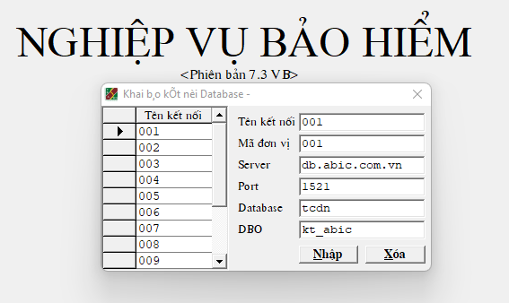
*Note: Mọi thắc mắc và yêu cầu xin liên hệ Ban Công Nghệ Thông Tin qua địa chỉ Email: it@abic.com.vn hoặc gọi điện thoại trực tiếp cho cán bộ hỗ trợ ./.

Ban Công nghệ thông tin

Lê Vinh Quý

